Лабораторная работа. Настройка Rapid PVST+, PortFast и BPDU Guard

1. Топология

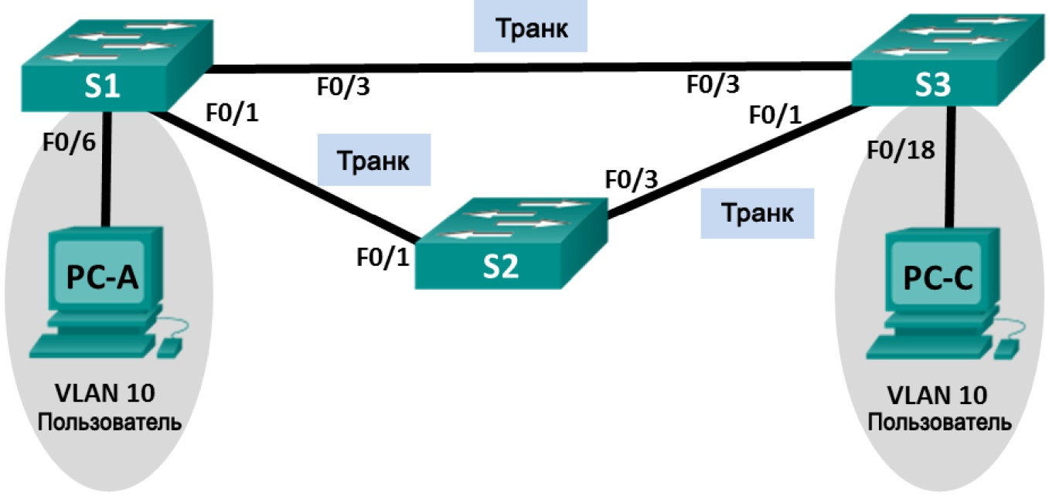

1. Таблица адресации

|  |  |  |  |
| --- | --- | --- | --- |
| Устройство | Интерфейс | IP-адрес | Маска подсети |
| S1 | VLAN 99 | 192.168.1.11 | 255.255.255.0 |
| S2 | VLAN 99 | 192.168.1.12 | 255.255.255.0 |
| S3 | VLAN 99 | 192.168.1.13 | 255.255.255.0 |
| PC-A | NIC | 192.168.0.2 | 255.255.255.0 |
| PC-C | NIC | 192.168.0.3 | 255.255.255.0 |

1. Назначения сети VLAN

|  |  |
| --- | --- |
| VLAN | Имя |
| 10 | Пользователь |
| 99 | Management (Руководство) |

Задачи

Часть 1. Создание сети и настройка базовых параметров устройств

Часть 2. Настройка сетей VLAN, native VLAN и транковых каналов

Часть 3. Настройка корневого моста и проверка сходимости PVST+

Часть 4. Настройка Rapid PVST+, PortFast, BPDU guard и проверка сходимости

1. Исходные данные/сценарий

Протокол spanning-tree для VLAN (PVST) является проприетарным протоколом Cisco. По умолчанию коммутаторы Cisco используют протокол PVST. Rapid PVST+ (IEEE 802.1w) является усовершенствованной версией PVST+ и обеспечивает более быстрые вычисления протокола spanning-tree и более быструю сходимость после изменений топологии 2 уровня. Rapid PVST+ определяет три состояния порта: отбрасывание, обучение и пересылка, а также представляет ряд нововведений в целях оптимизации производительности сети.

В этой лабораторной работе вам предстоит настроить основной и вспомогательный корневые мосты, изучить сходимость PVST+, настроить Rapid PVST+ и сравнить его сходимость с PVST+. Кроме того, необходимо будет настроить пограничные порты для немедленного перехода в состояние пересылки с помощью PortFast, а также блокировать пересылку BDPU из пограничных портов, используя BDPU guard.

**Примечание**. В данной лабораторной работе содержится минимальный набор команд, необходимых для настройки. Список требуемых команд приведен в приложении A. Проверьте свои знания: настройте устройства, не обращаясь к информации, приведённой в приложении.

**Примечание**. В лабораторной работе используются коммутаторы Cisco Catalyst 2960s под управлением ОС Cisco IOS 15.0(2), (образ lanbasek9). Допускается использование других моделей коммутаторов и других версий ОС Cisco IOS. В зависимости от модели устройства и версии Cisco IOS доступные команды и их результаты могут отличаться от приведённых в описании лабораторных работ.

**Примечание.** Убедитесь, что прежние настройки коммутаторов были удалены, и они не содержат конфигурации загрузки. Если вы не уверены в этом, обратитесь к инструктору.

1. Необходимые ресурсы:

* 3 коммутатора (Cisco 2960 под управлением ОС Cisco IOS 15.0(2), (образ lanbasek9) или аналогичная модель);
* 2 ПК (под управлением ОС Windows 7, Vista или XP с программой эмуляции терминала, например Tera Term);
* консольные кабели для настройки устройств Cisco IOS через порты консоли;
* кабели Ethernet, расположенные в соответствии с топологией.

1. Создание сети и настройка базовых параметров устройств

В первой части вам предстоит настроить топологию сети и настроить базовые параметры, такие как IP-адреса интерфейсов, статическая маршрутизация, доступ к устройствам и пароли.

1. Подключите кабели в сети в соответствии с топологией.
2. Настройте узлы ПК.
3. Выполните инициализацию и перезагрузку коммутаторов.
4. Настройте базовые параметры каждого коммутатора.
   * 1. Отключите поиск DNS.
     2. Присвойте имена устройствам в соответствии с топологией.
     3. Установите **cisco** в качестве пароля консоли и виртуального терминала VTY и включите вход по паролю.
     4. Назначьте **class** в качестве зашифрованного пароля доступа к привилегированному режиму EXEC.
     5. Настройте **logging synchronous**, чтобы сообщения от консоли не могли прерывать ввод команд.
     6. Отключите все порты коммутатора.
     7. Сохраните текущую конфигурацию в загрузочную конфигурацию.
5. Настройка сетей VLAN, native VLAN и транковых каналов

В части 2 рассматриваются создание сетей VLAN, назначения сетям VLAN портов коммутатора, настройка транковых портов и изменение native VLAN для всех коммутаторов.

**Примечание**. Команды, необходимые для выполнения заданий второй части лабораторной работы, приведены в приложении A. Чтобы проверить свои знания, попробуйте настроить сети VLAN, native VLAN и транковые каналы, не обращаясь к приложению.

1. Создайте сети VLAN.

Используйте соответствующие команды, чтобы создать сети VLAN 10 и 99 на всех коммутаторах. Присвойте сети VLAN 10 имя **User**, а сети VLAN 99 — имя **Management**.

S1(config)# **vlan 10**

S1(config-vlan)# **name User**

S1(config-vlan)# **vlan 99**

S1(config-vlan)# **name Management**

S2(config)# **vlan 10**

S2(config-vlan)# **name User**

S2(config-vlan)# **vlan 99**

S2(config-vlan)# **name Management**

S3(config)# **vlan 10**

S3(config-vlan)# **name User**

S3(config-vlan)# **vlan 99**

S3(config-vlan)# **name Management**

1. Переведите пользовательские порты в режим доступа и назначьте сети VLAN.

Для интерфейса F0/6 S1 и интерфейса F0/18 S3 включите порты, настройте их в качестве портов доступа и назначьте их сети VLAN 10.

1. Настройте транковые порты и назначьте их сети native VLAN 99.

Для портов F0/1 и F0/3 на всех коммутаторах включите порты, настройте их в качестве транковых и назначьте их сети native VLAN 99.

1. Настройте административный интерфейс на всех коммутаторах.

Используя таблицу адресации, настройте на всех коммутаторах административный интерфейс с соответствующим IP-адресом.

1. Проверка конфигураций и возможности подключения.

Используйте команду **show vlan brief** на всех коммутаторах, чтобы убедиться в том, что все сети VLAN внесены в таблицу VLAN и назначены правильные порты.

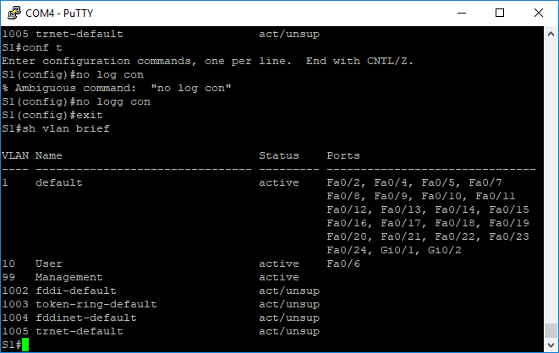

Используйте команду **show interfaces trunk** на всех коммутаторах, чтобы проверить транковые интерфейсы.

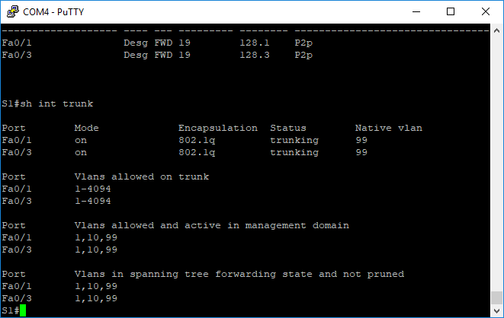

Используйте команду **show running-config** на всех коммутаторах, чтобы проверить все остальные конфигурации.

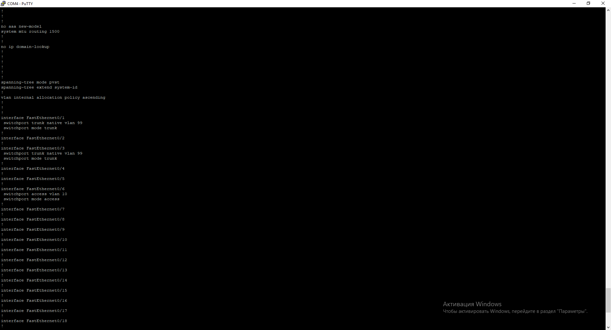

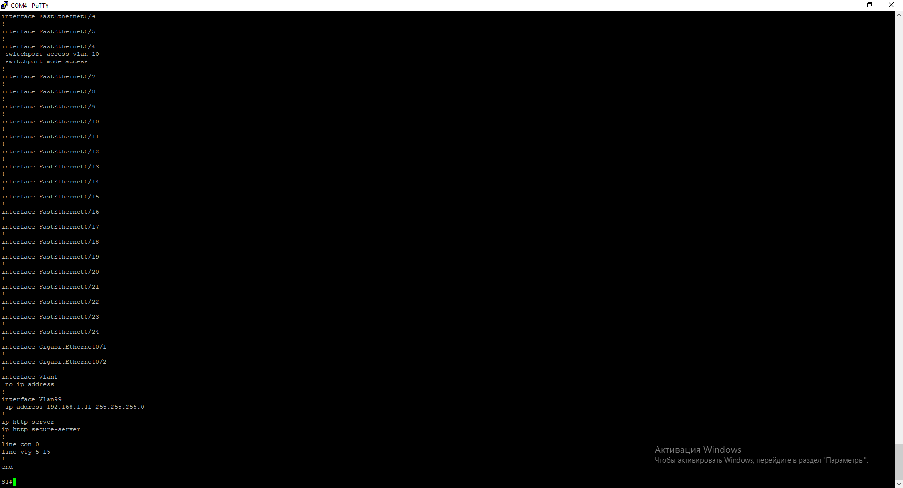

Какие настройки используются для режима протокола spanning-tree на коммутаторах Cisco?

По умолчанию _______________________________________________________________________________________

Проверьте подключение между PC-A и PC-C. Удалось ли выполнить эхо-запрос? Да

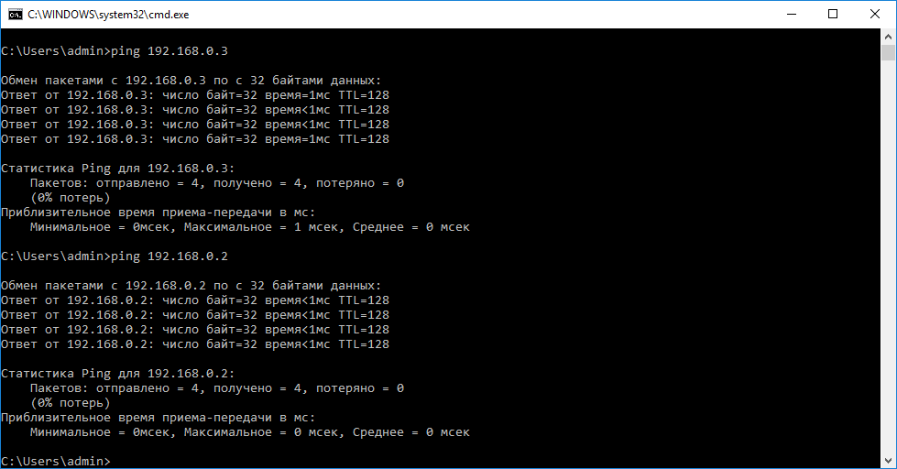

Если эхо-запрос выполнить не удалось, следует выполнять отладку до тех пор, пока проблема не будет решена.

**Примечание.** Для успешной передачи эхо-запросов может потребоваться отключение брандмауэра.

1. Настройка корневого моста и проверка сходимости PVST+

В части 3 вам предстоит определить корневой мост по умолчанию в сети, назначить основной и вспомогательный корневые мосты и использовать команду **debug** для проверки сходимости PVST+.

**Примечание**. Команды, необходимые для выполнения заданий третьей части лабораторной работы, приведены в приложении A. Проверьте свои знания: попробуйте настроить корневой мост, не обращаясь к приложению.

1. Определите текущий корневой мост.

С помощью какой команды пользователи определяют состояние протокола spanning-tree коммутатора Cisco Catalyst для всех сетей VLAN? Запишите команду в строке ниже.

show spanning-tree _______________________________________________________________________________________

Выполните команду на всех трех коммутаторах, чтобы ответить на следующие вопросы:

**Примечание**. На каждом коммутаторе доступно три экземпляра протокола spanning-tree. По умолчанию на коммутаторах Cisco используется конфигурация STP PVST+, которая позволяет создавать отдельный экземпляр протокола spanning-tree для каждой сети VLAN (VLAN 1 и все остальные настроенные пользователем сети VLAN).

Какой приоритет моста используется для коммутатора S1 в сети VLAN 1? __________

Какой приоритет моста используется для коммутатора S2 в сети VLAN 1? __________

Какой приоритет моста используется для коммутатора S3 в сети VLAN 1? __________

Какой коммутатор является корневым мостом? _______________________________________________

Почему этот коммутатор выбран в качестве корневого моста?

_______________________________________________________________________________________

1. Настройте основной и вспомогательный корневые мосты для всех существующих сетей VLAN.

При выборе корневого моста (коммутатора) по MAC-адресу может образоваться условно оптимальная конфигурация. В этой лабораторной работе вам необходимо настроить коммутатор S2 в качестве корневого моста и коммутатор S1 — в качестве вспомогательного корневого моста.

* + 1. Настройте коммутатор S2 в качестве основного корневого моста для всех существующих сетей VLAN. Запишите команду в строке ниже.

____________________________________________________________________________________

* + 1. Настройте коммутатор S1 в качестве вспомогательного корневого моста для всех существующих сетей VLAN. Запишите команду в строке ниже.

____________________________________________________________________________________

Используйте команду **show spanning-tree** для ответа на следующие вопросы:

Какой приоритет моста используется для коммутатора S1 в сети VLAN 1? **__________**

Какой приоритет моста используется для коммутатора S2 в сети VLAN 1? **__________**

Какой интерфейс в сети находится в состоянии блокировки?

_________________________________________

1. Измените топологию 2 уровня и проверьте сходимость.

Чтобы проверить сходимость PVST+, необходимо создать изменение топологии 2 уровня, используя команду **debug** для отслеживания событий протокола spanning-tree.

* + 1. Выполните команду **debug spanning-tree events** в привилегированном режиме на коммутаторе S3.

S3# **debug spanning-tree events**

Spanning Tree event debugging is on

* + 1. Измените топологию, отключив интерфейс F0/1 на коммутаторе S3.

S3(config)# **interface f0/1**

S3(config-if)# **shutdown**

*Mar 1 00:58:56.225: STP: VLAN0001 new root port Fa0/3, cost 38

*Mar 1 00:58:56.225: STP: VLAN0001 Fa0/3 -> listening

*Mar 1 00:58:56.225: STP[1]: Generating TC trap for port FastEthernet0/1

*Mar 1 00:58:56.225: STP: VLAN0010 new root port Fa0/3, cost 38

*Mar 1 00:58:56.225: STP: VLAN0010 Fa0/3 -> listening

*Mar 1 00:58:56.225: STP[10]: Generating TC trap for port FastEthernet0/1

*Mar 1 00:58:56.225: STP: VLAN0099 new root port Fa0/3, cost 38

*Mar 1 00:58:56.225: STP: VLAN0099 Fa0/3 -> listening

*Mar 1 00:58:56.225: STP[99]: Generating TC trap for port FastEthernet0/1

*Mar 1 00:58:56.242: %LINEPROTO-5-UPDOWN: Line protocol on Interface Vlan1, changed state to down

*Mar 1 00:58:56.242: %LINEPROTO-5-UPDOWN: Line protocol on Interface Vlan99, changed state to down

*Mar 1 00:58:58.214: %LINK-5-CHANGED: Interface FastEthernet0/1, changed state to administratively down

*Mar 1 00:58:58.230: STP: VLAN0001 sent Topology Change Notice on Fa0/3

*Mar 1 00:58:58.230: STP: VLAN0010 sent Topology Change Notice on Fa0/3

*Mar 1 00:58:58.230: STP: VLAN0099 sent Topology Change Notice on Fa0/3

*Mar 1 00:58:59.220: %LINEPROTO-5-UPDOWN: Line protocol on Interface FastEthernet0/1, changed state to down

*Mar 1 00:59:11.233: STP: VLAN0001 Fa0/3 -> learning

*Mar 1 00:59:11.233: STP: VLAN0010 Fa0/3 -> learning

*Mar 1 00:59:11.233: STP: VLAN0099 Fa0/3 -> learning

*Mar 1 00:59:26.240: STP[1]: Generating TC trap for port FastEthernet0/3

*Mar 1 00:59:26.240: STP: VLAN0001 Fa0/3 -> forwarding

*Mar 1 00:59:26.240: STP[10]: Generating TC trap for port FastEthernet0/3

*Mar 1 00:59:26.240: STP: VLAN0010 sent Topology Change Notice on Fa0/3

*Mar 1 00:59:26.240: STP: VLAN0010 Fa0/3 -> forwarding

*Mar 1 00:59:26.240: STP[99]: Generating TC trap for port FastEthernet0/3

*Mar 1 00:59:26.240: STP: VLAN0099 Fa0/3 -> forwarding

*Mar 1 00:59:26.248: %LINEPROTO-5-UPDOWN: Line protocol on Interface Vlan1, changed state to up

*Mar 1 00:59:26.248: %LINEPROTO-5-UPDOWN: Line protocol on Interface Vlan99, changed state to up

**Примечание**. Прежде чем продолжить, исходя из выходных данных команды **debug** убедитесь, что все сети VLAN на интерфейсе F0/3 перешли в состояние пересылки, после чего используйте команду **no debug spanning-tree events**, чтобы остановить вывод данных командой **debug**.

Через какие состояния портов проходит каждая сеть VLAN на интерфейсе F0/3 в процессе схождения сети?

listening, learning, forwarding ____________________________________________________________________________________

Используя временную метку из первого и последнего сообщений отладки STP, рассчитайте время (округляя до секунды), которое потребовалось для схождения сети. **Рекомендация**. Формат временной метки сообщений отладки: чч.мм.сс.мс

____________________________________________________________________________________

____________________________________________________________________________________

1. Настройка Rapid PVST+, PortFast, BPDU Guard и проверка сходимости

В части 4 вам предстоит настроить Rapid PVST+ на всех коммутаторах. Вам необходимо будет настроить функции PortFast и BPDU guard на всех портах доступа, а затем использовать команду **debug** для проверки сходимости Rapid PVST+.

**Примечание**. Команды, необходимые для выполнения заданий в четвертой части, приведены в приложении A. Проверьте свои знания. Для этого попробуйте настроить Rapid PVST+, PortFast и BPDU guard, не обращаясь к материалам в приложении.

1. Настройте Rapid PVST+.
   * 1. Настройте S1 для использования Rapid PVST+. Запишите команду в строке ниже.

spanning-tree rapid-pvst ____________________________________________________________________________________

* + 1. Настройте S2 и S3 для Rapid PVST+.
    2. Проверьте конфигурации с помощью команды **show running-config | include spanning-tree mode**.

S1# **show running-config | include spanning-tree mode**

spanning-tree mode rapid-pvst

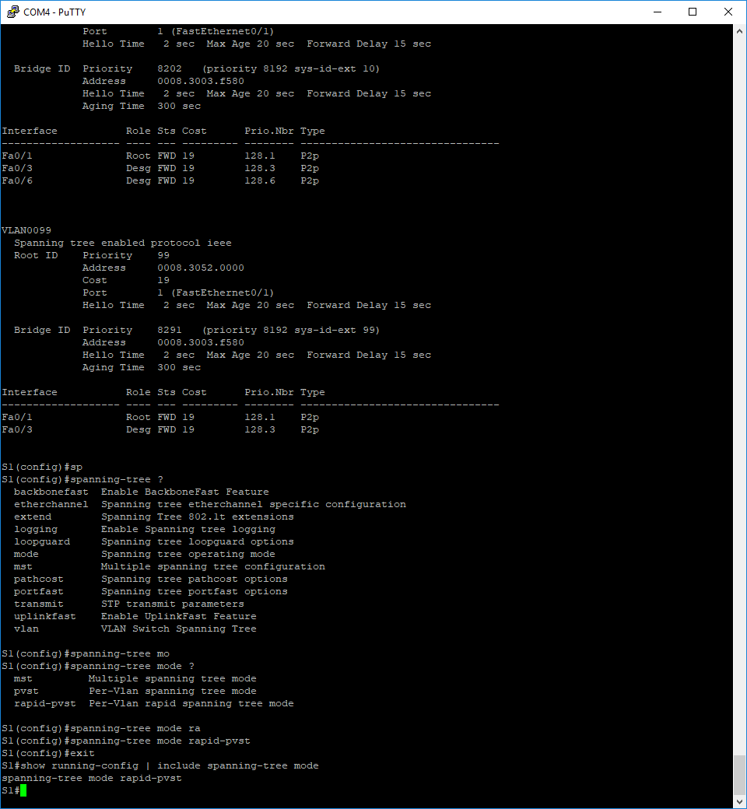

S2# **show running-config | include spanning-tree mode**

spanning-tree mode rapid-pvst

S3# **show running-config | include spanning-tree mode**

spanning-tree mode rapid-pvst

1. Настройте PortFast и BPDU Guard на портах доступа.

PortFast является функцией протокола spanning-tree, которая переводит порт в состояние пересылки сразу после его включения. Эту функцию рекомендуется использовать при подключении узлов, чтобы они могли начать обмен данными по сети VLAN немедленно, не дожидаясь протокола spanning-tree. Чтобы запретить портам, настроенным с использованием PortFast, пересылать кадры BPDU, которые могут изменить топологию протокола spanning-tree, можно включить функцию BPDU guard. После получения BPDU функция BPDU Guard отключает порт, настроенный с помощью функции PortFast.

* + 1. Настройте F0/6 на S1 с помощью функции PortFast. Запишите команду в строке ниже.

int f0/6

spanning-tree portfast ____________________________________________________________________________________

____________________________________________________________________________________

* + 1. Настройте F0/6 на S1 с помощью функции BPDU Guard. Запишите команду в строке ниже.

spanning-tree bpduguard enable ____________________________________________________________________________________

____________________________________________________________________________________

* + 1. Глобально настройте все нетранковые порты на коммутаторе S3 с помощью функции PortFast. Запишите команду в строке ниже.

____________________________________________________________________________________

____________________________________________________________________________________

* + 1. Глобально настройте все нетранковые порты на коммутаторе S3 с помощью функции BPDU. Запишите команду в строке ниже.

____________________________________________________________________________________

____________________________________________________________________________________

1. Проверьте сходимость Rapid PVST+.
   * 1. Выполните команду **debug spanning-tree events** в привилегированном режиме на коммутаторе S3.
     2. Измените топологию, отключив интерфейс F0/1 на коммутаторе S3.

S3(config)# **interface f0/1**

S3(config-if)# **no shutdown**

*Mar 1 01:28:34.946: %LINK-3-UPDOWN: Interface FastEthernet0/1, changed state to up

*Mar 1 01:28:37.588: RSTP(1): initializing port Fa0/1

*Mar 1 01:28:37.588: RSTP(1): Fa0/1 is now designated

*Mar 1 01:28:37.588: RSTP(10): initializing port Fa0/1

*Mar 1 01:28:37.588: RSTP(10): Fa0/1 is now designated

*Mar 1 01:28:37.588: RSTP(99): initializing port Fa0/1

*Mar 1 01:28:37.588: RSTP(99): Fa0/1 is now designated

*Mar 1 01:28:37.597: RSTP(1): transmitting a proposal on Fa0/1

*Mar 1 01:28:37.597: RSTP(10): transmitting a proposal on Fa0/1

*Mar 1 01:28:37.597: RSTP(99): transmitting a proposal on Fa0/1

*Mar 1 01:28:37.597: RSTP(1): updt roles, received superior bpdu on Fa0/1

*Mar 1 01:28:37.597: RSTP(1): Fa0/1 is now root port

*Mar 1 01:28:37.597: RSTP(1): Fa0/3 blocked by re-root

*Mar 1 01:28:37.597: RSTP(1): synced Fa0/1

*Mar 1 01:28:37.597: RSTP(1): Fa0/3 is now alternate

*Mar 1 01:28:37.597: RSTP(10): updt roles, received superior bpdu on Fa0/1

*Mar 1 01:28:37.597: RSTP(10): Fa0/1 is now root port

*Mar 1 01:28:37.597: RSTP(10): Fa0/3 blocked by re-root

*Mar 1 01:28:37.597: RSTP(10): synced Fa0/1

*Mar 1 01:28:37.597: RSTP(10): Fa0/3 is now alternate

*Mar 1 01:28:37.597: RSTP(99): updt roles, received superior bpdu on Fa0/1

*Mar 1 01:28:37.605: RSTP(99): Fa0/1 is now root port

*Mar 1 01:28:37.605: RSTP(99): Fa0/3 blocked by re-root

*Mar 1 01:28:37.605: RSTP(99): synced Fa0/1

*Mar 1 01:28:37.605: RSTP(99): Fa0/3 is now alternate

*Mar 1 01:28:37.605: STP[1]: Generating TC trap for port FastEthernet0/1

*Mar 1 01:28:37.605: STP[10]: Generating TC trap for port FastEthernet0/1

*Mar 1 01:28:37.605: STP[99]: Generating TC trap for port FastEthernet0/1

*Mar 1 01:28:37.622: RSTP(1): transmitting an agreement on Fa0/1 as a response to a proposal

*Mar 1 01:28:37.622: RSTP(10): transmitting an agreement on Fa0/1 as a response to a proposal

*Mar 1 01:28:37.622: RSTP(99): transmitting an agreement on Fa0/1 as a response to a proposal

*Mar 1 01:28:38.595: %LINEPROTO-5-UPDOWN: Line protocol on Interface FastEthernet0/1, changed state to up

Используя временную метку из первого и последнего сообщений отладки RSTP, рассчитайте время, которое потребовалось для схождения сети.

____________________________________________________________________________________

____________________________________________________________________________________

1. Вопросы на закрепление
   1. В чем заключается главное преимущество Rapid PVST+?

____________________________________________________________________________________

_______________________________________________________________________________________

* 1. Каким образом настройка порта с помощью функции PortFast обеспечивает более быстрое схождение?

____________________________________________________________________________________

_______________________________________________________________________________________

* 1. Какую защиту обеспечивает функция BPDU Guard?

____________________________________________________________________________________

_______________________________________________________________________________________

1. Приложение А. Команды настройки коммутатора
2. Коммутатор S1

S1(config)# **vlan 10**

S1(config-vlan)# **name User**

S1(config-vlan)# **vlan 99**

S1(config-vlan)# **name Management**

S1(config-vlan)# **exit**

S1(config)# **interface f0/6**

S1(config-if)# **no shutdown**

S1(config-if)# **switchport mode access**

S1(config-if)# **switchport access vlan 10**

S1(config-if)# **interface f0/1**

S1(config-if)# **no shutdown**

S1(config-if)# **switchport mode trunk**

S1(config-if)# **switchport trunk native vlan 99**

S1(config-if)# **interface f0/3**

S1(config-if)# **no shutdown**

S1(config-if)# **switchport mode trunk**

S1(config-if)# **switchport trunk native vlan 99**

S1(config-if)# **interface vlan 99**

S1(config-if)# **ip address 192.168.1.11 255.255.255.0**

S1(config-if)# **exit**

S1(config)# **spanning-tree vlan 1,10,99 root secondary**

S1(config)# **spanning-tree mode rapid-pvst**

S1(config)# **interface f0/6**

S1(config-if)# **spanning-tree portfast**

S1(config-if)# **spanning-tree bpduguard enable**

1. Коммутатор S2

S2(config)# **vlan 10**

S2(config-vlan)# **name User**

S2(config-vlan)# **vlan 99**

S2(config-vlan)# **name Management**

S2(config-vlan)# **exit**

S2(config)# **interface f0/1**

S2(config-if)# **no shutdown**

S2(config-if)# **switchport mode trunk**

S2(config-if)# **switchport trunk native vlan 99**

S2(config-if)# **interface f0/3**

S2(config-if)# **no shutdown**

S2(config-if)# **switchport mode trunk**

S2(config-if)# **switchport trunk native vlan 99**

S2(config-if)# **interface vlan 99**

S2(config-if)# **ip address 192.168.1.12 255.255.255.0**

S2(config-if)# **exit**

S2(config)# **spanning-tree vlan 1,10,99 root primary**

S2(config)# **spanning-tree mode rapid-pvst**

1. Коммутатор S3

S3(config)# **vlan 10**

S3(config-vlan)# **name User**

S3(config-vlan)# **vlan 99**

S3(config-vlan)# **name Management**

S3(config-vlan)# **exit**

S3(config)# **interface f0/18**

S3(config-if)# **no shutdown**

S3(config-if)# **switchport mode access**

S3(config-if)# **switchport access vlan** **10**

S3(config-if)# **spanning-tree portfast**

S3(config-if)# **spanning-tree bpduguard enable**

S3(config-if)# **interface f0/1**

S3(config-if)# **no shutdown**

S3(config-if)# **switchport mode trunk**

S3(config-if)# **switchport trunk native vlan 99**

S3(config-if)# **interface f0/3**

S3(config-if)# **no shutdown**

S3(config-if)# **switchport mode trunk**

S3(config-if)# **switchport trunk native vlan 99**

S3(config-if)# **interface vlan 99**

S3(config-if)# **ip address 192.168.1.13 255.255.255.0**

S3(config-if)# **exit**

S3(config)# **spanning-tree mode rapid-pvst**